

使 用 指 南

北京爱如生数字化技术研究中心
目 录
一、 项目背景 3
二、 总体规模 6
三、 遴选标准 6
1、收书标准： 6
2、选本标准 7
四、 分类方法 7
五、 数据制作 8
六、 检索系统 10
1、分类检索 10
2、条目检索： 10
3、全文检索 11
4、书内检索 13
七、 研究平台 14
1、阅读方式： 14
2、字体转换： 14
3、放缩控制： 15
八、 辅助工具 18
1、古今纪年： 18
2、常用字典： 18
九、 纠错机制 18

- 项目背景
中国基本古籍库是精选中国传统文化的基本文献进行数字化处理的宏伟工程，1998年由北京大学教授刘俊文提出总体设想和实施规划，先后列为北京大学重点科研项目、全国高校古委会直接资助项目、国家重点电子出版物。著名学者季羡林、任继愈任学术顾问，两院院士罗霈霖、王选任技术顾问，刘俊文任总策划、总编纂、总监制，北京爱如生数字化技术研究中心投资、研制。2001年3月正式启动，2004年5月全部完成，2005年3月出版发行，2006年3月-2023年3月十八年间持续修订，历经八次更新升级，目前最新版本为V8.0。

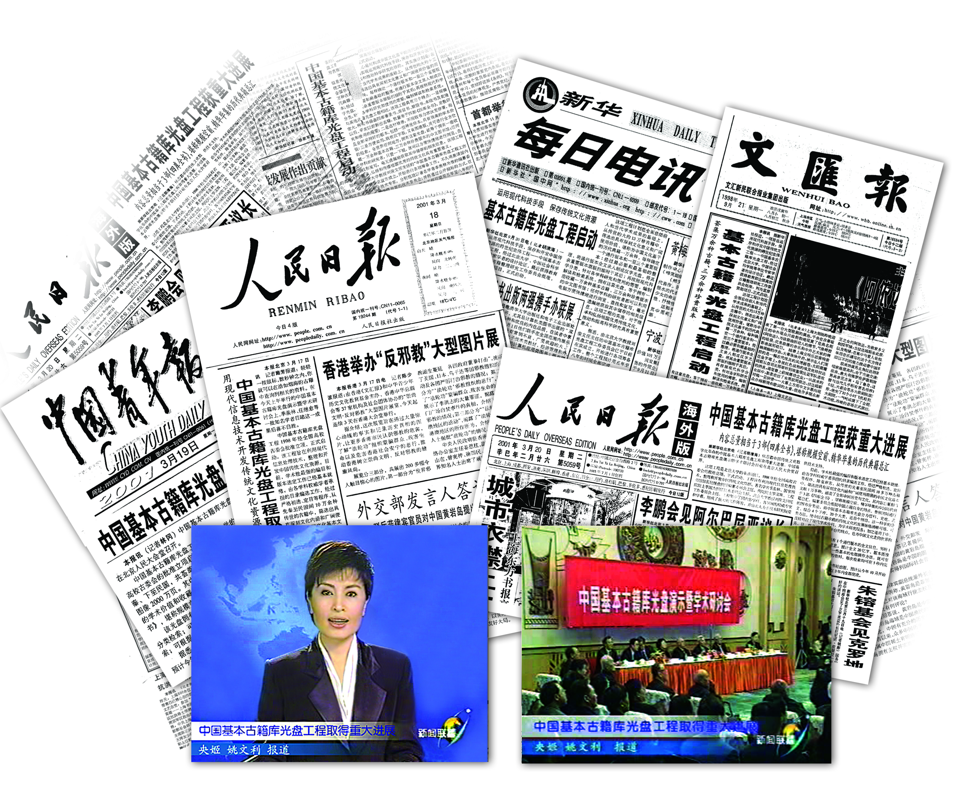
2001年3月中国基本古籍库光盘工程于人民大会堂举行启动仪式

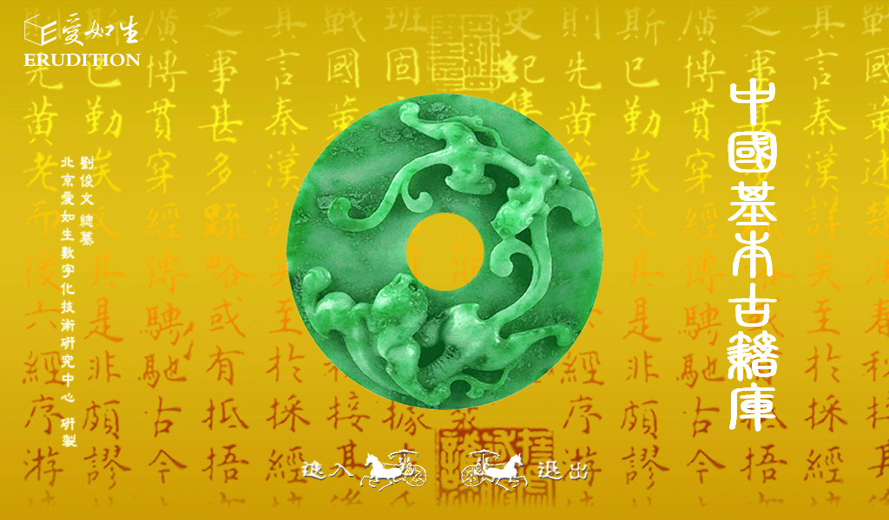
中国基本古籍库首页
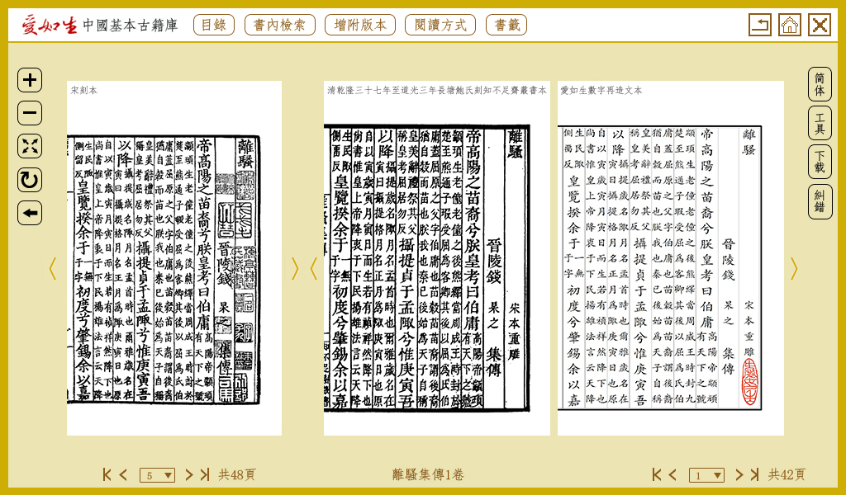
中国基本古籍库8.0版数字再造古籍模式

- 总体规模
中国基本古籍库共收录自先秦至民国（公元前11世纪至公元20世纪初）历代典籍1万部、20万卷；每部典籍均选定一个通行善本录入全文，另附1-2个珍贵版本影像以供对勘，共用版本14650个、26万卷；全库总计影像1300万页、录文19亿字、压缩后数据总量850G。其收录范围涵盖全部中国历史与文化，其内容含量相当于4部四库全书。不但是全球目前最大的精编中文古籍数字出版物，也是中国有史以来最大的历代重要典籍总汇。
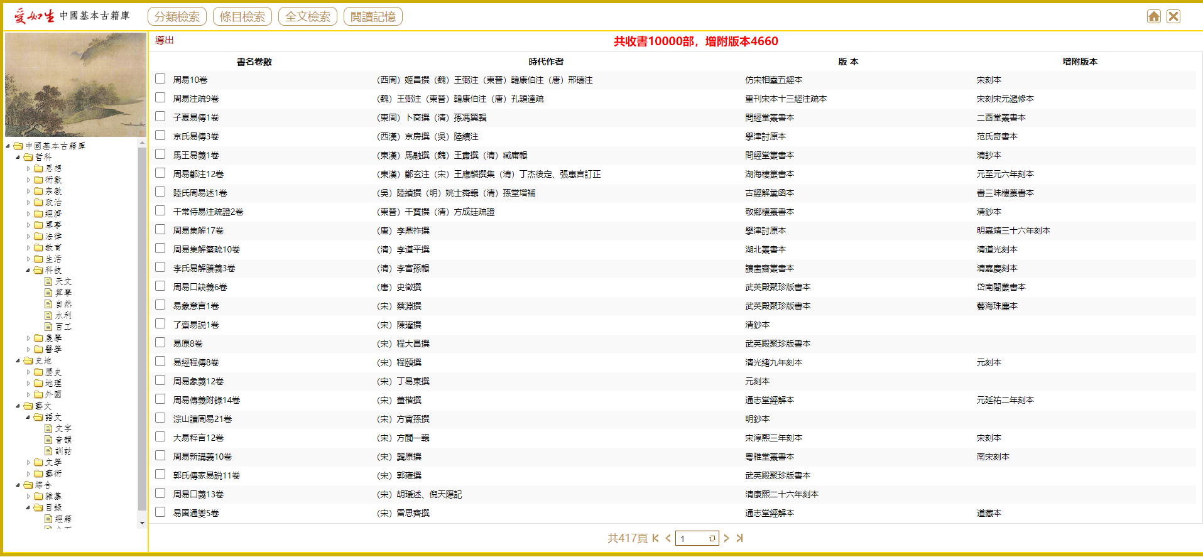
中国基本古籍库收书一览

- 遴选标准
中国基本古籍库所收历代典籍及所附重要版本，均经严格筛选，具有深刻文化意义和广阔使用前景。

1、收书标准：
- 千古流传、脍炙人口之名著；
- 虽非名著，但为各学科之基本文献；
- 虽非基本文献，但系冷门绝学的特殊著作。
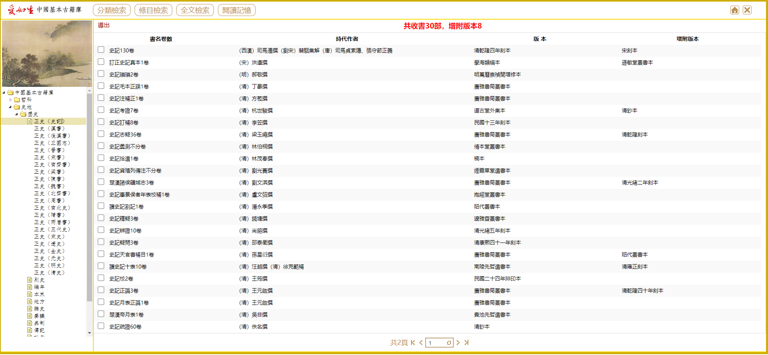
例：《史记》原文极其系列研究著作共计30部

2、选本标准
（1）完本或现存卷帙最多之本；
（2）母本或晚出精刻精钞精校本；
（3）未经删削窜改之本。
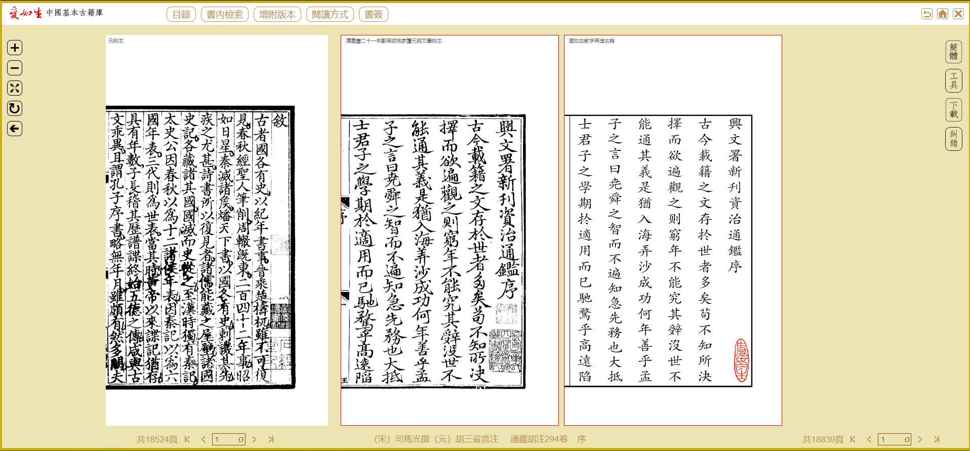
例：《资治通鉴胡注294卷》原据版本选用清嘉庆二十一年鄱阳胡克家覆元兴文署刻本，增附版本选用元刻本。

- 分类方法
中国基本古籍库根据中国古籍自身的特点，参照传统的古籍分类方法和国际通行的图书分类方法，独创一种全新的“爱如生古籍分类法”，包括4个子库、20个大类、100个细目，用以统率1万部历代典籍，使之井然有序，便于搜询。
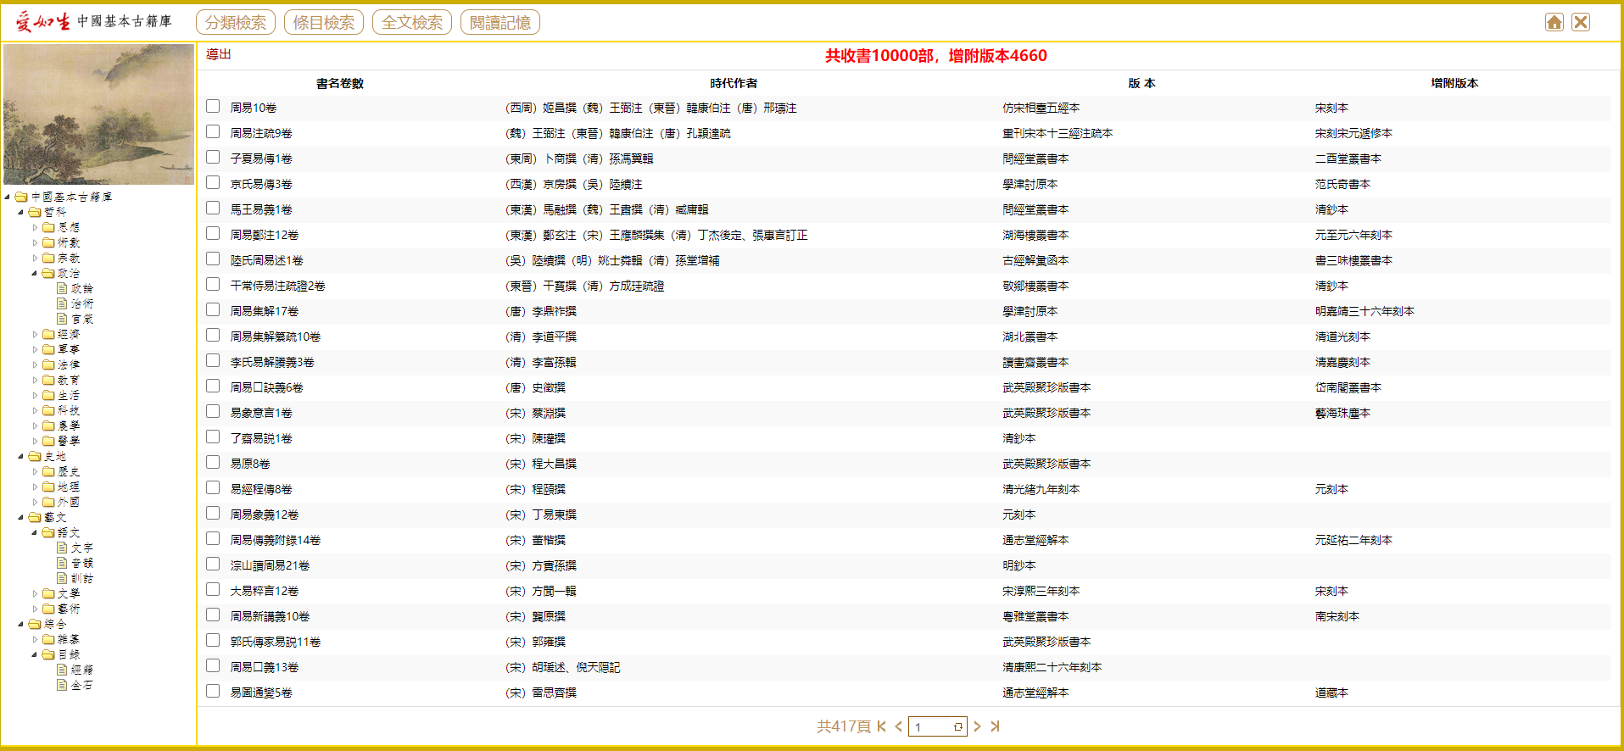例：哲科库—政治类-官箴目
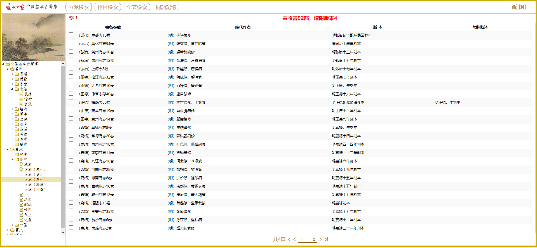
例：史地库-地理类-方志（宋元、省、府州、县厅、村镇）

- 数据制作
中国基本古籍库根据中国古籍多样式、多尺寸、多字体的复杂情况，采用“爱如生古籍数字再造技术”制作，创造性的实现还原式页面，左图右文逐页对照，原书之版式及眉批、夹注、图表、标记等无障碍录入，并在原位置非嵌入式显示，突显中国古籍固有的层次和韵味。原书为彩绘本和多色套印本者，精工细作，朱墨淋漓，色彩斑斓，惟妙惟肖。
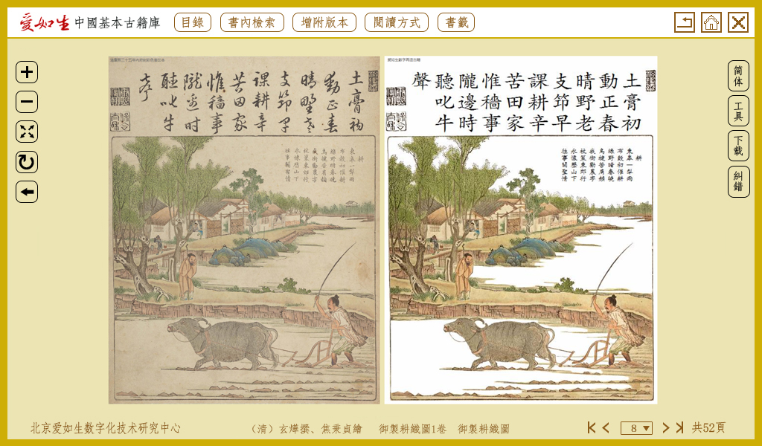
彩绘本
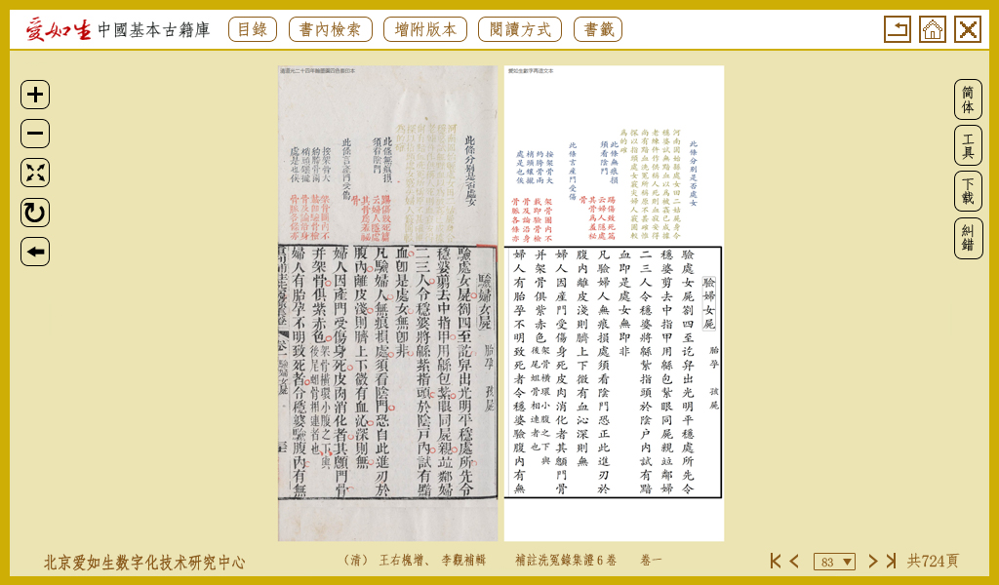
四色套印本
- 检索系统
中国基本古籍库配备“爱如生古籍专用检索系统”，提供多条检索路径、多种检索方法和低于毫秒的检索速度，可进行全方位快速海量检索并根据需要导出全部或部分检索结果。
- 分类检索：通过库、类、目的树型结构进行定向检索，可检索到某一领域的某些或某种书。
例：点击中国基本古籍库哲科库-思想类-群经目（尚书），可了解尚书原文及其重要的学术研究著作。
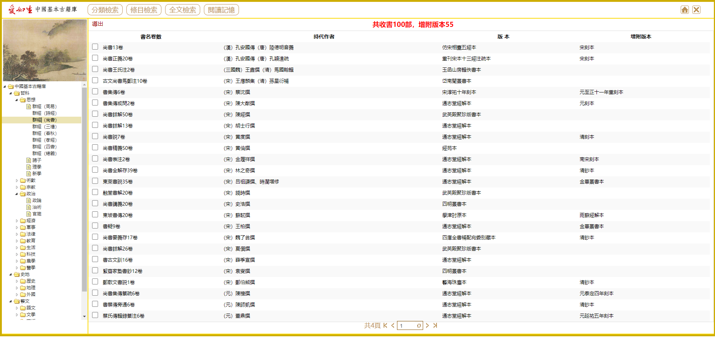
- 条目检索：限定书名、时代、作者、版本等条件进行目标检索，可检索到某时代、某作者、某书、某版本。
例：检索“南朝梁”时代的著作。
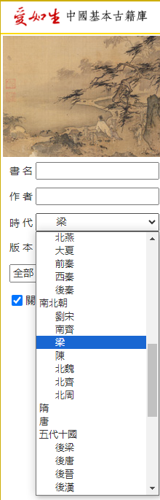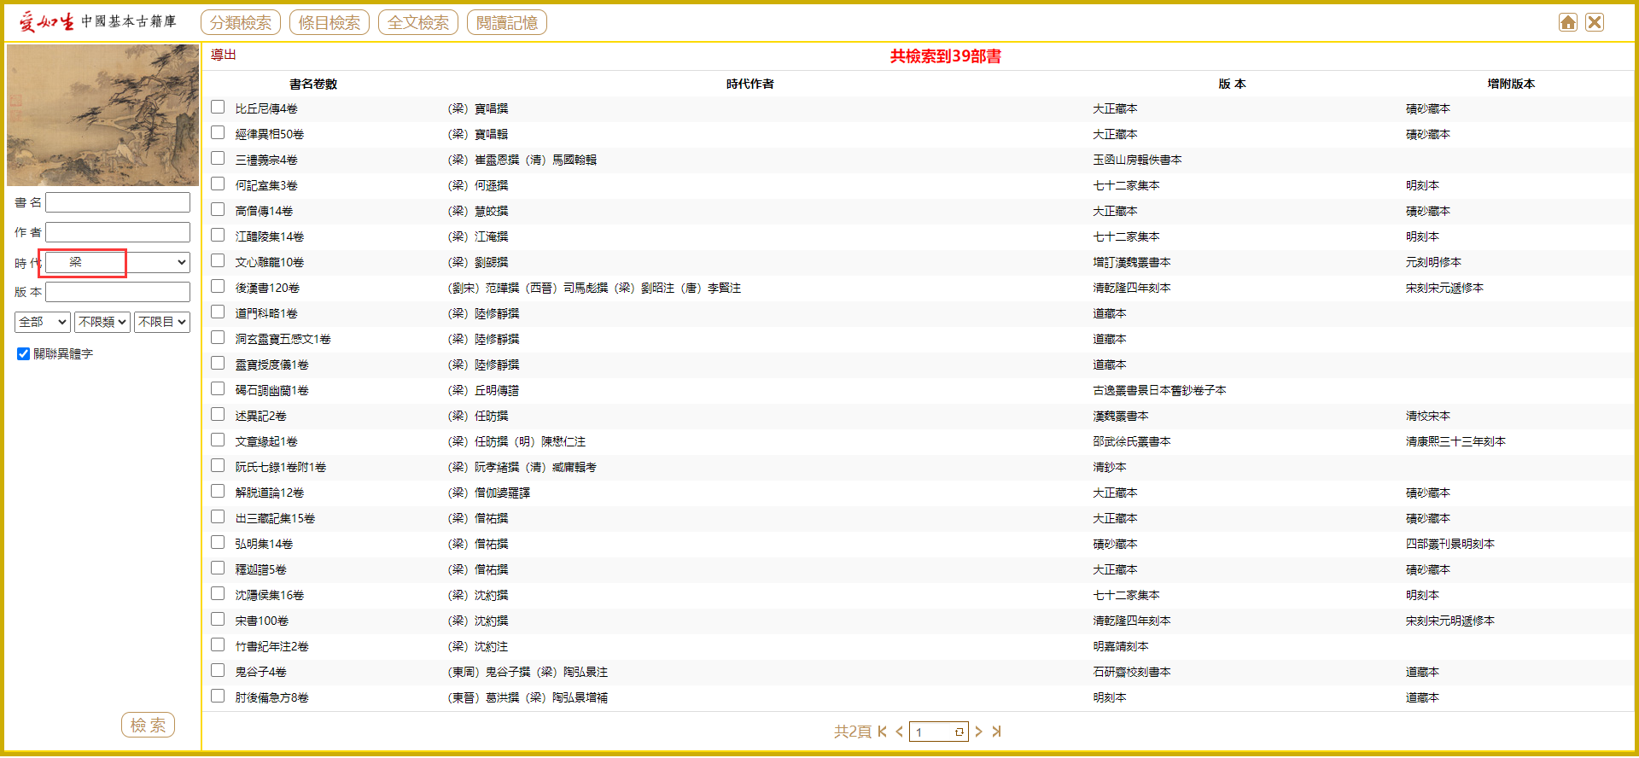

- 全文检索：输入任意字、词或字符串进行爬梳检索，可检索到1万部书中所有的相关信息，并可预览其举句。
（1）任意关键词检索
例：检索“万历十五年”
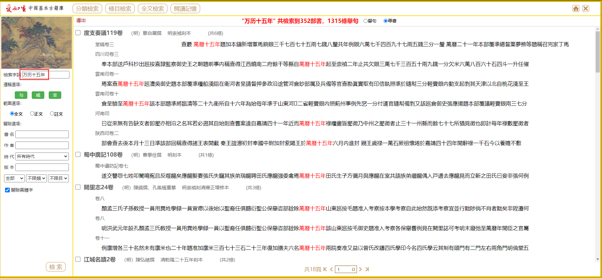
（2）逻辑检索：点击逻辑关系“与”、“或”“非”
例：检索“万历十五年”与“张居正”
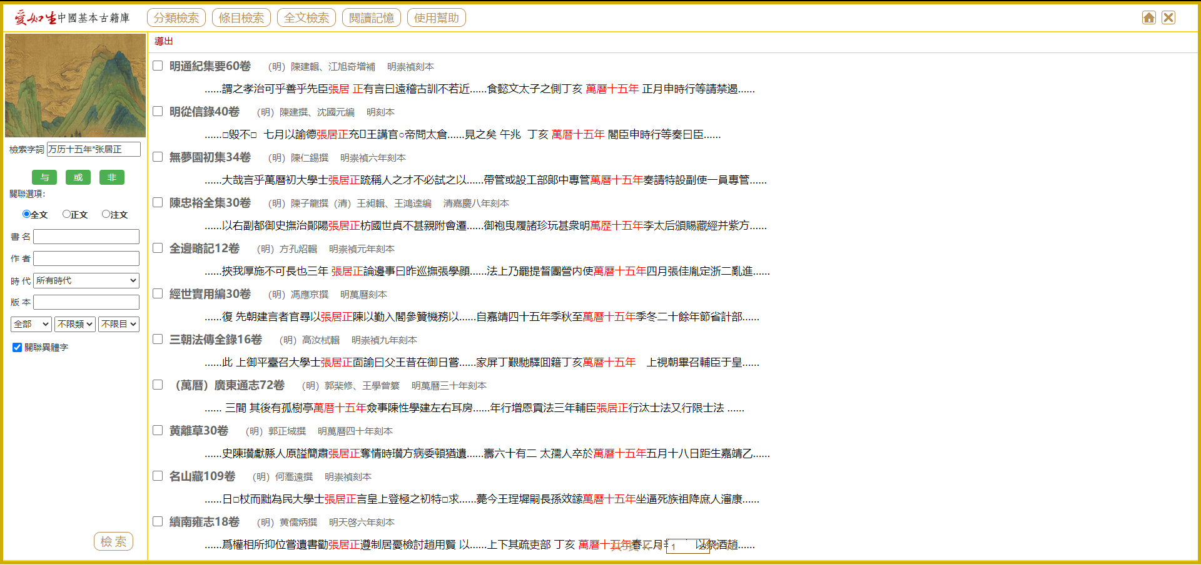
- 设定范围检索：可设定全文、正文、注文
例：选择在《资治通鉴胡注》的注文中检索“狄仁杰”
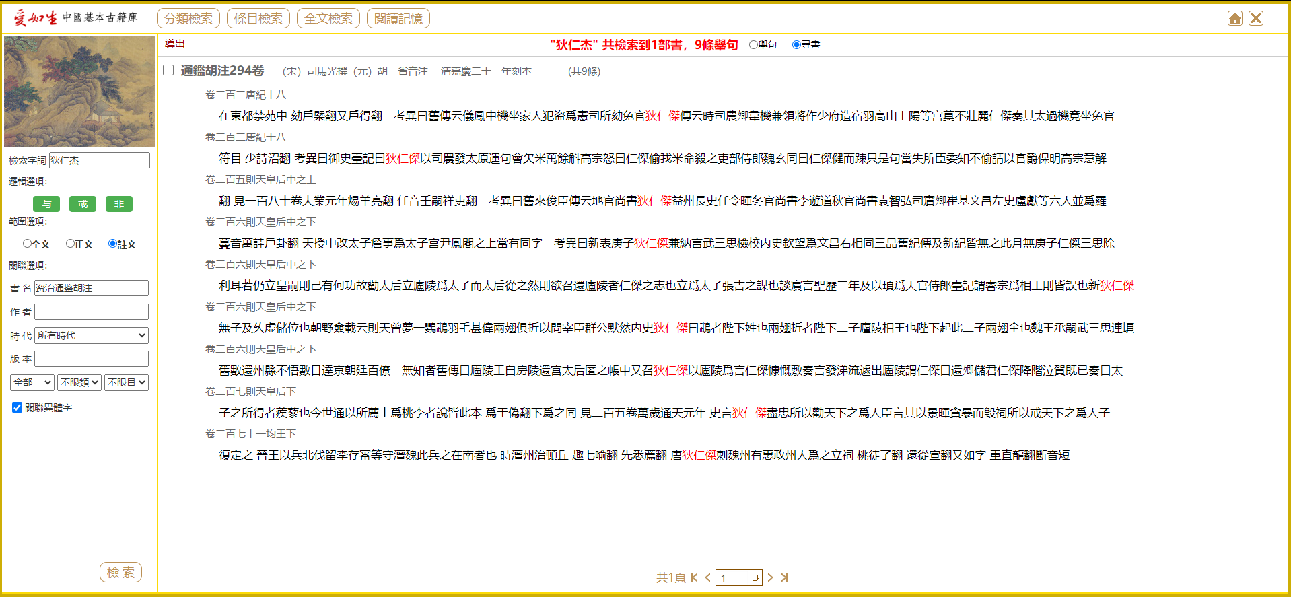
- 关联检索：可关联书名、作者、时代、版本以及所属库类目
例：检索宋人对“岳麓书院”的记载
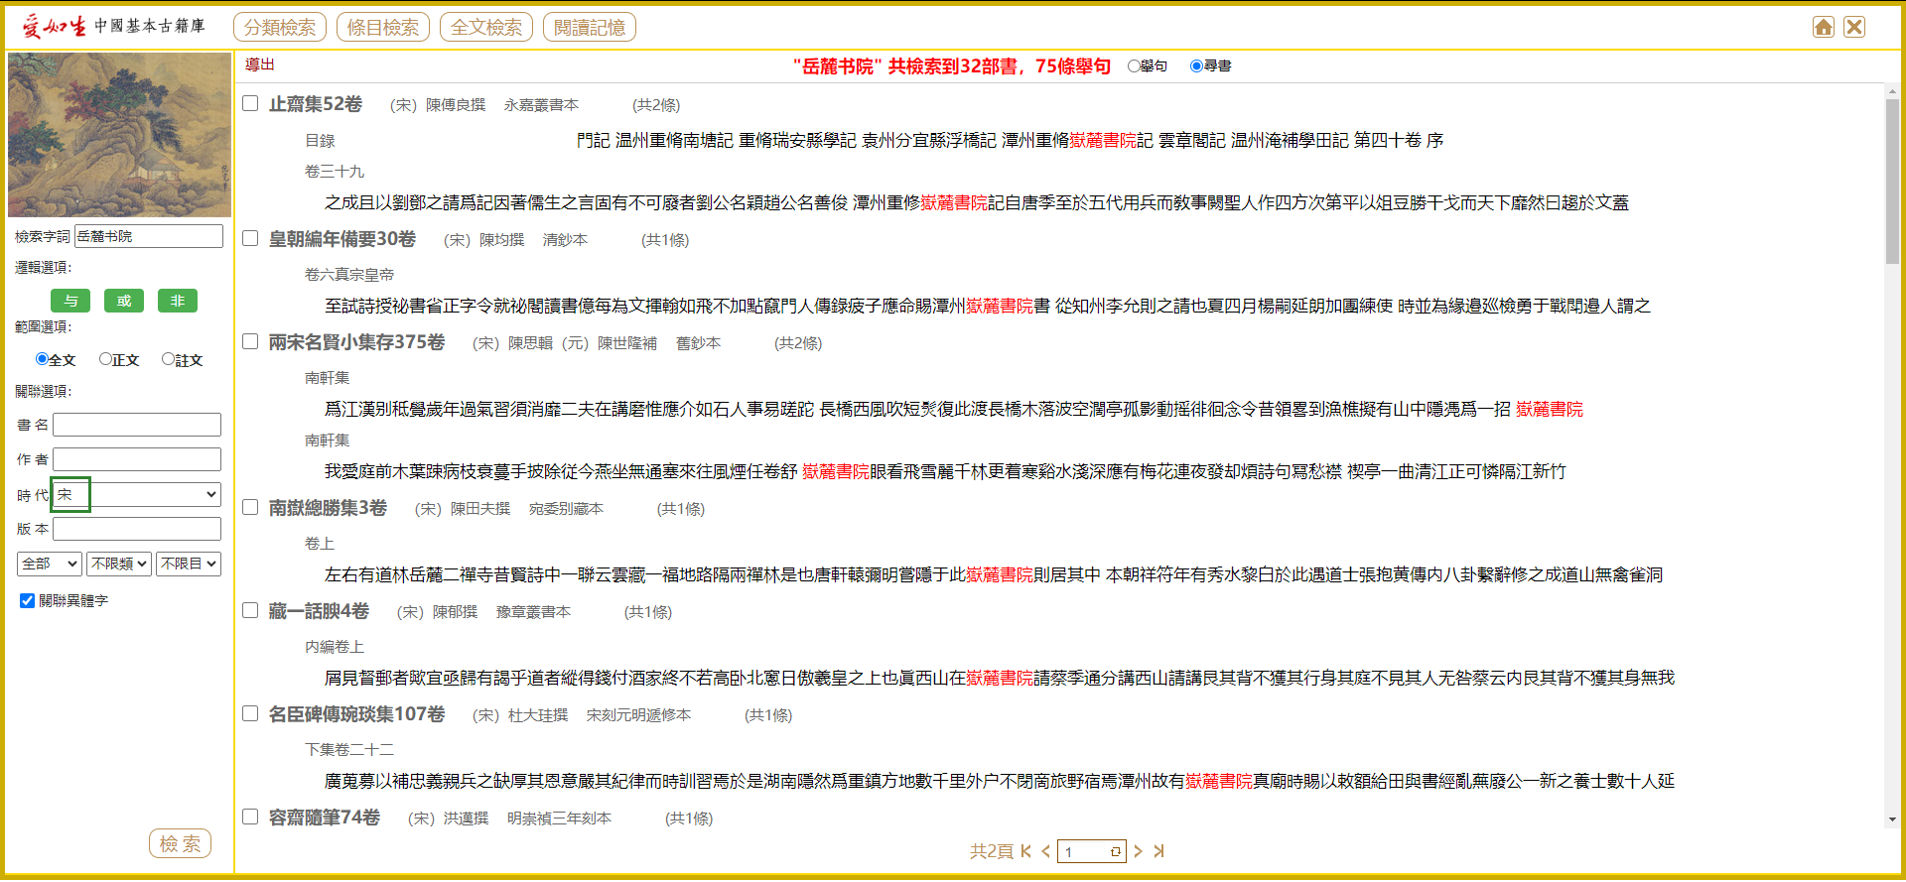
- 检索展示：检索结果提供两种展示方式，寻书（分层展示）与举句（逐条展示），可按需切换
寻书：分层展示，结构清晰
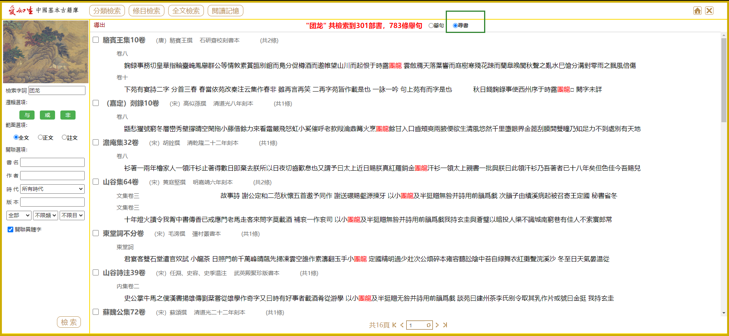
举句：逐条展示，一目了然
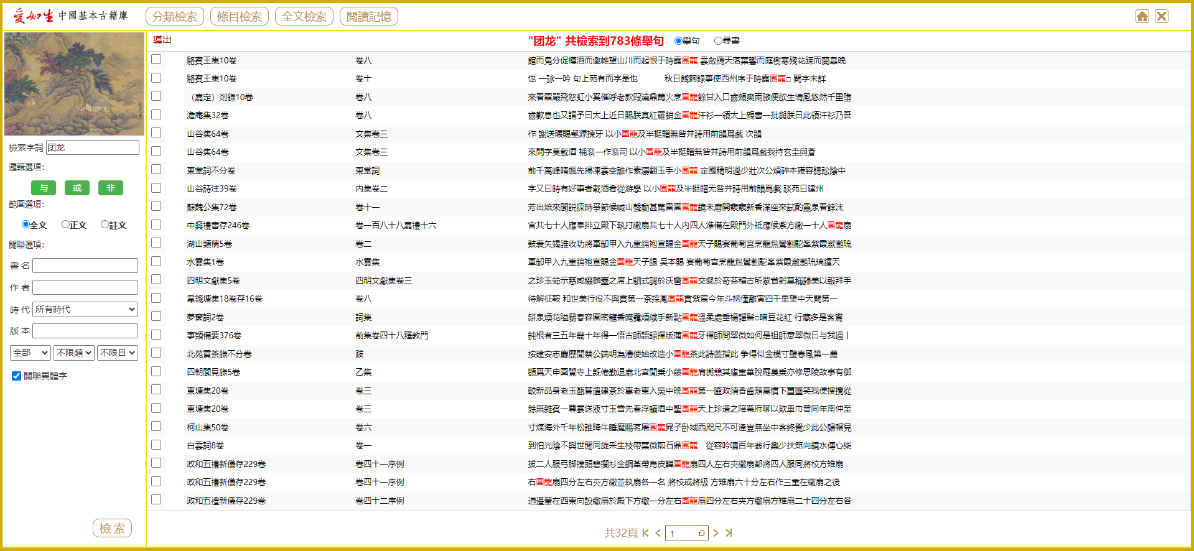

- 书内检索：可在阅读中随时检索当前书、卷、篇内的相关信息。
例：《雍正朱批諭旨360卷》使用书内检索，检索“李卫”
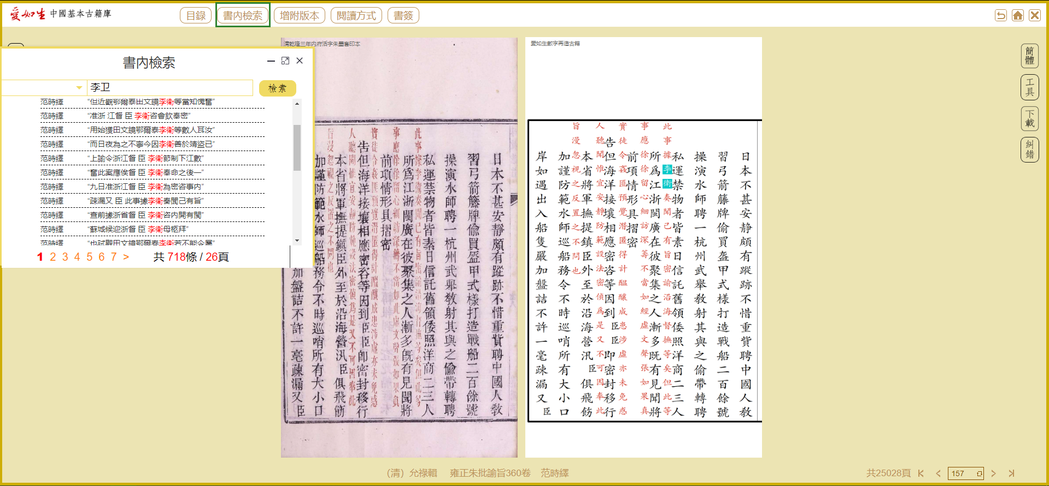

- 研究平台
中国基本古籍库配备“爱如生古籍整理研究工作平台”，提供7个基本功能。借助这些功能，轻松实现从研读、批注到下载、打印的一站式整理研究作业，从而帮助用户在获得空前广阔学术视野的同时，极大提高学习和研究工作的效率。
- 阅读方式：可自由选择图文对照、只读录文、连读影像三种阅读方式。
图文对照
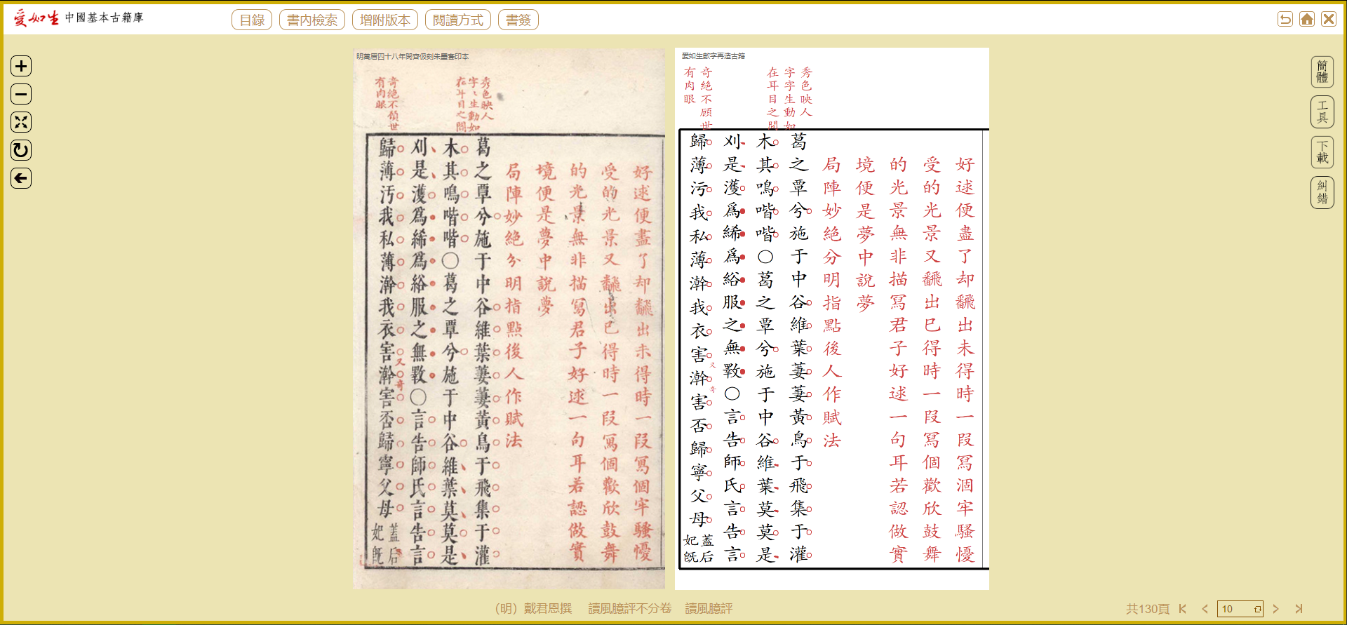
只读录文
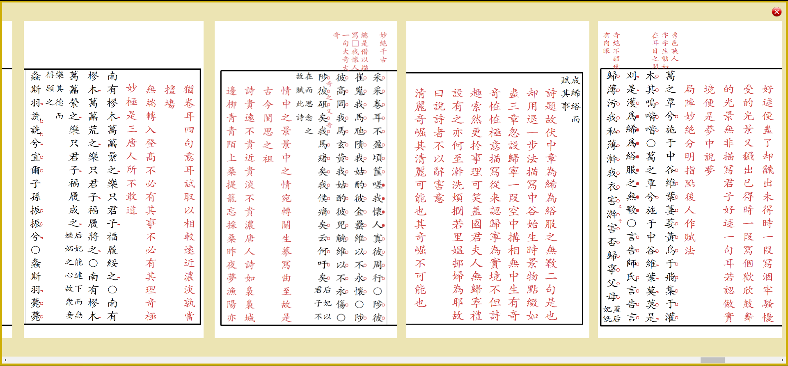
连读影像
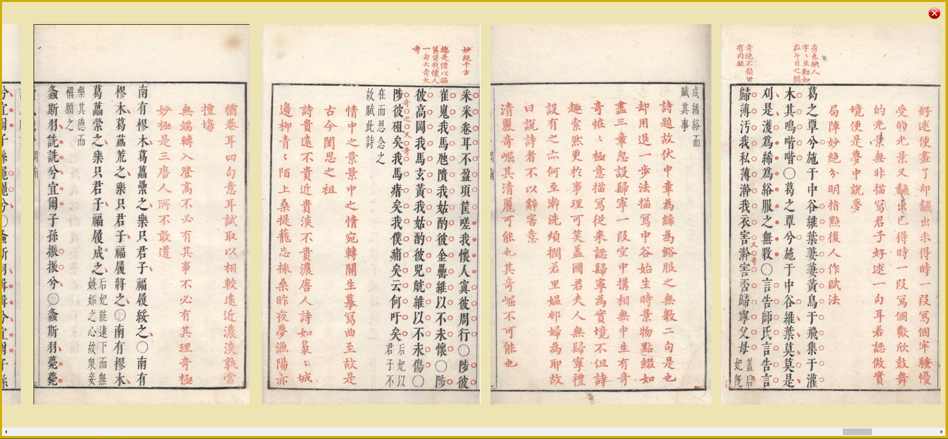

2、字体转换：可实现文字的繁简转换。
繁体模式
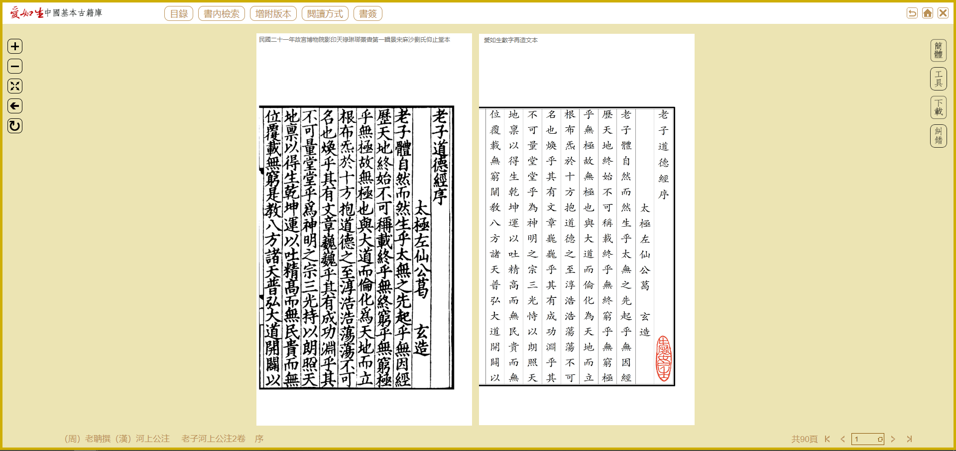
简体模式
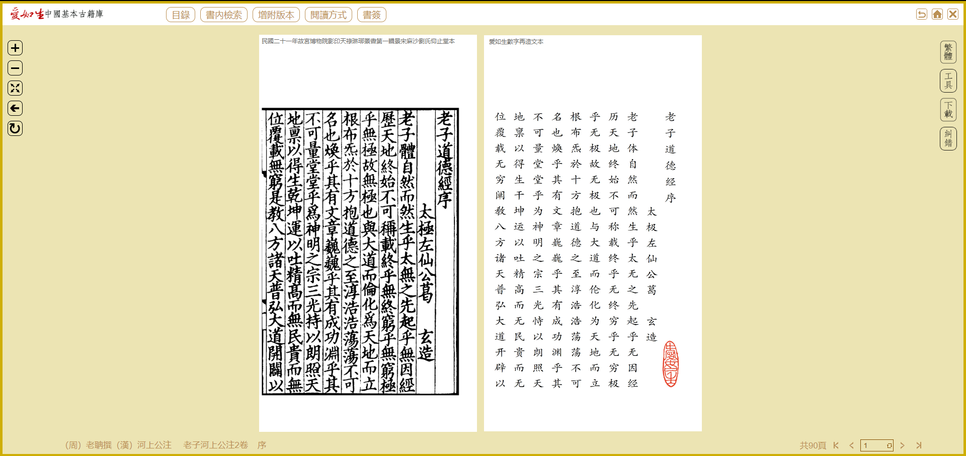
3、放缩控制：可随意调节图像的大小、方向以利辨读。
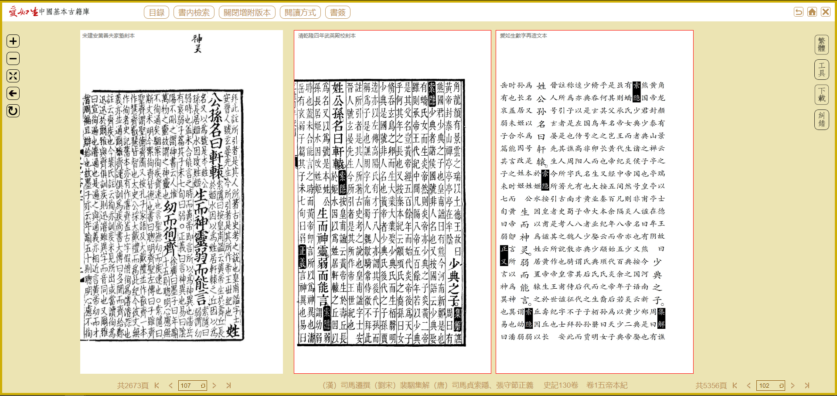
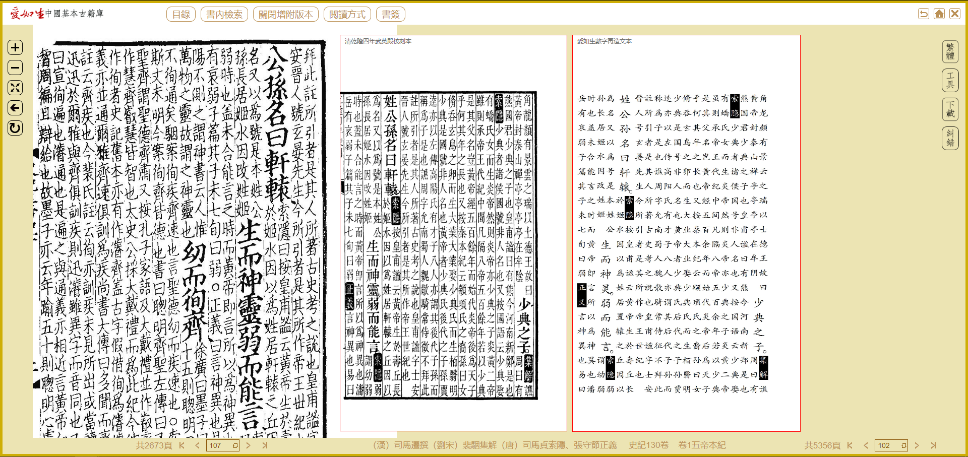
4、版本对照：可同屏展示多个版本，实现全文与图像、图像与图像对照校勘。
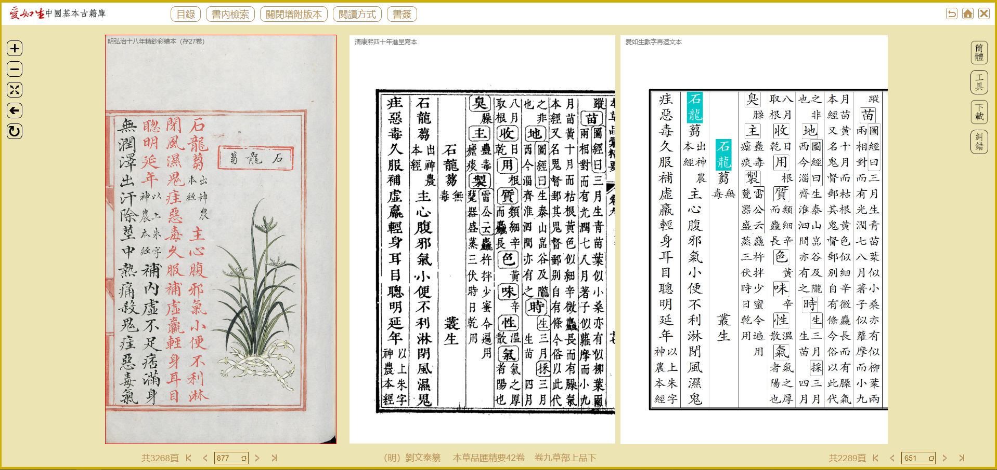
5、编辑下载：自动标引出处，可编辑、复制全文保存到个人文档。
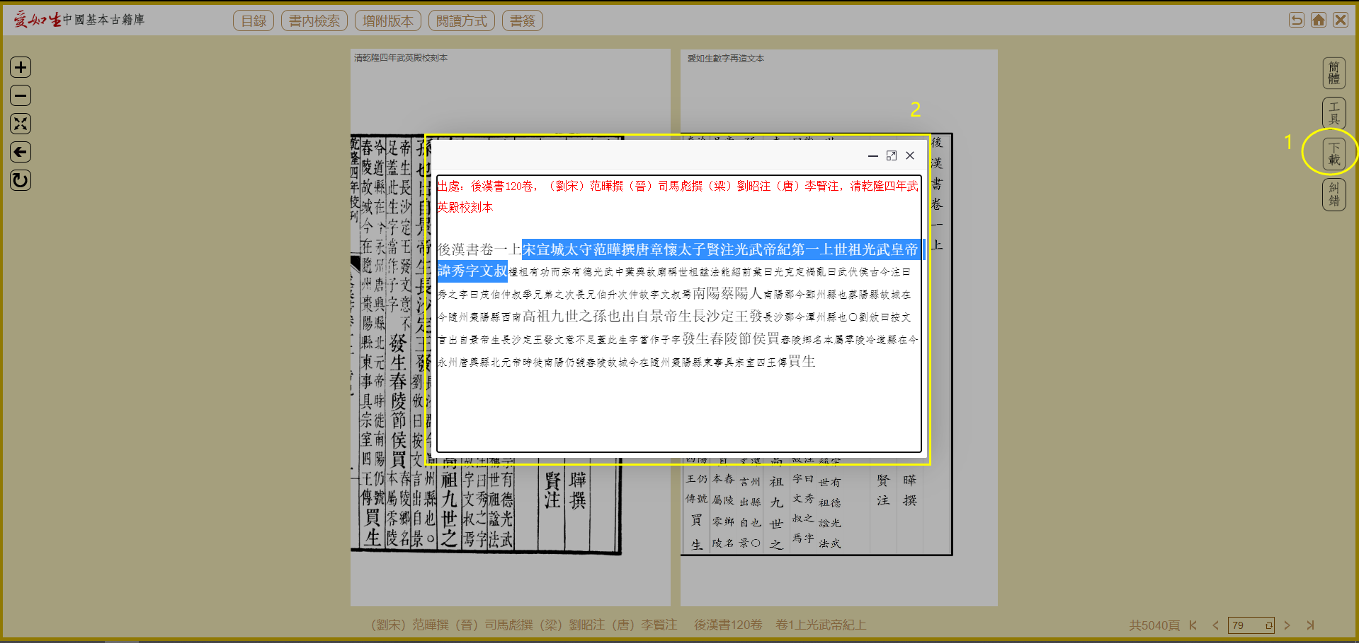

6、书签批注：可随时添加批注和书签，收集和管理有用的信息。
例：明人归有光不仅是文学名家，更是水利专家。可在阅读中加书签并做批注。
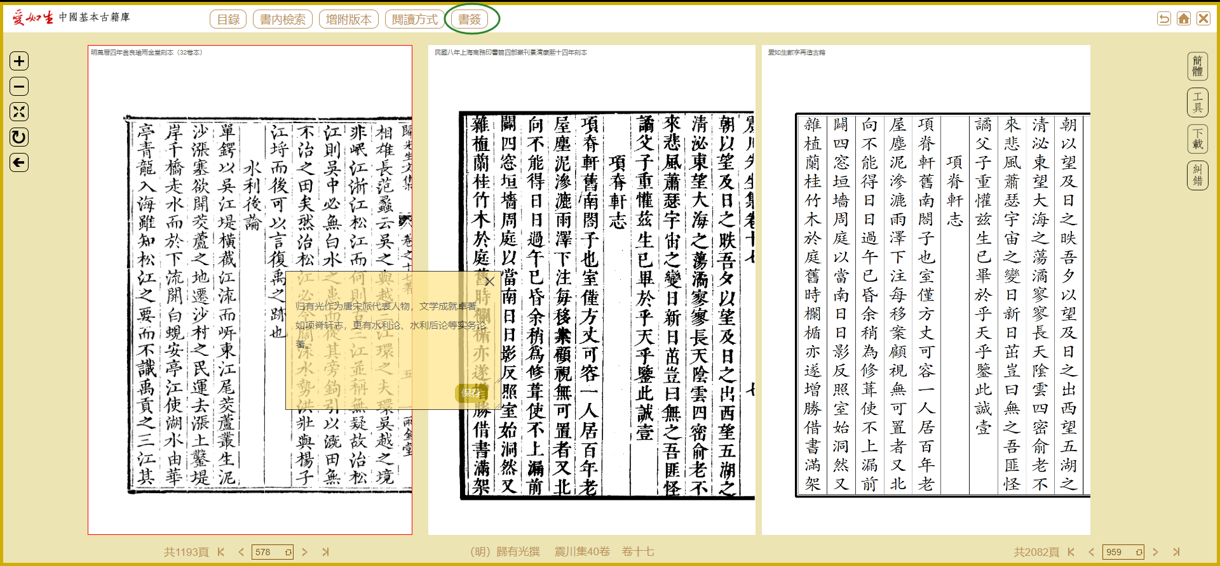
7、阅读记忆：可自动记录二十条前次浏览的典籍及页码。
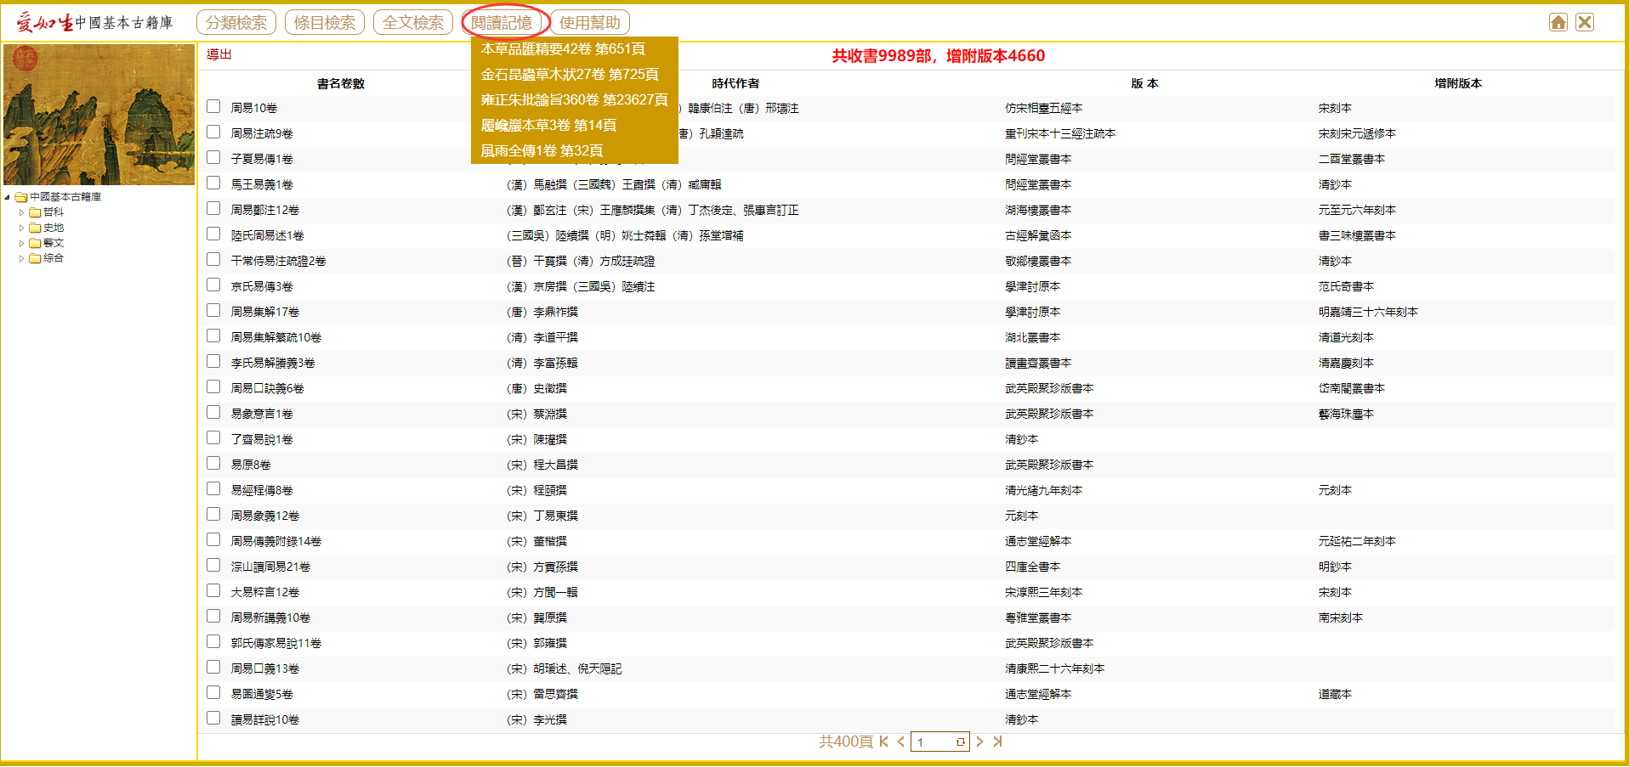

- 辅助工具
中国基本古籍库配备“爱如生古籍整理研究工具包”包含3个辅助工具，为研读古籍提供必要的帮助。
1、古今纪年：可快速查询所收典籍中常见的帝王、干支、太岁纪年及对应的公元纪年。
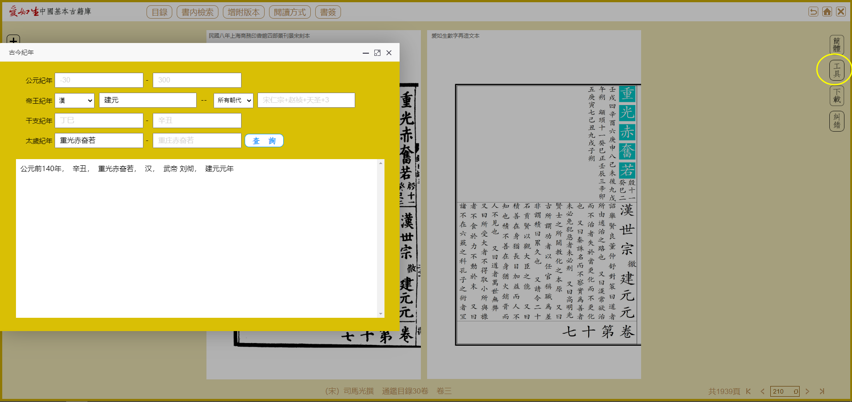

2、常用字典：可快速查询所收典籍中常用字的发音和释义。
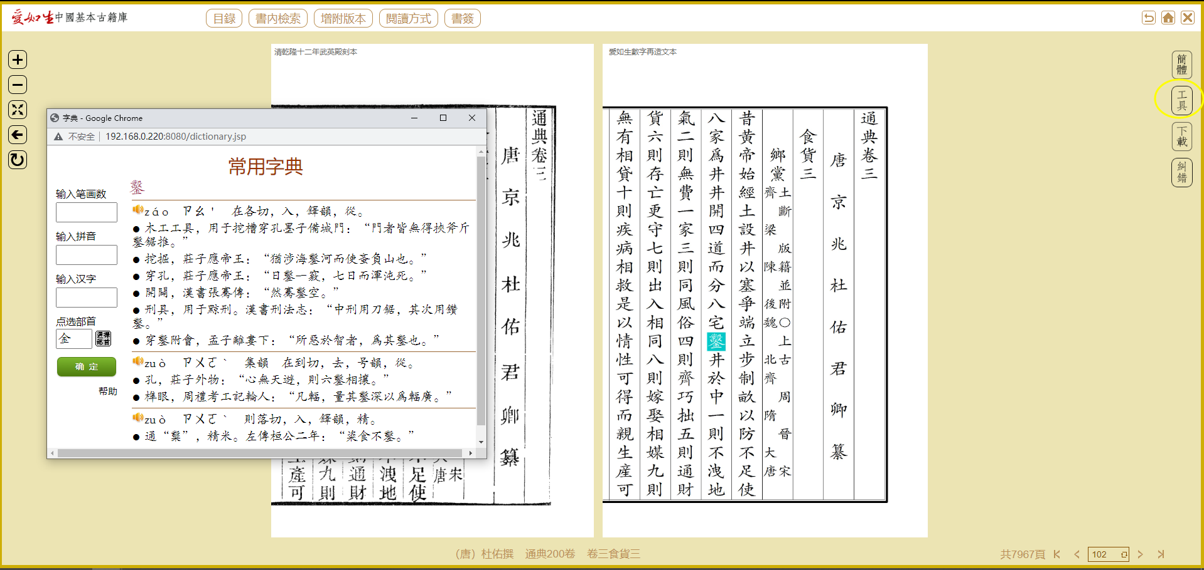

- 纠错机制
中国基本古籍库程序拥有1个特别机制-纠错机制，可确保在无须改变程序的前提下实现数据的更新和添加，从而大大强化和延伸其使用价值。
中国基本古籍库程序专设“纠错”按键，使用者可随时纠正数据的错误。凡有讹脱衍倒之处，在接到用户的反馈后，即可逐步予以更正，使数据日臻完美。
